РОССИЙСКОЙ ФЕДЕРАЦИИ
ФЕДЕРАЛЬНОЕ ГОСУДАРСТВЕННОЕ БЮДЖЕТНОЕ ОБРАЗОВАТЕЛЬНОЕ УЧРЕЖДЕНИЕ ВЫСШЕГО ОБРАЗОВАНИЯ

«БЕЛГОРОДСКИЙ ГОСУДАРСТВЕННЫЙ
ТЕХНОЛОГИЧЕСКИЙ УНИВЕРСИТЕТ им. В. Г. ШУХОВА»
(БГТУ им. В.Г. Шухова)

Кафедра программного обеспечения вычислительной техники и автоматизированных систем

Лабораторная работа №3.2
по дисциплине: Дискретная математика
тема: «Транзитивное замыкание отношения »

Выполнил: ст. группы ПВ-211
Чувилко Илья Романович

Проверили:
Рязанов Юрий Дмитриевич
Бондаренко Татьяна Владимировна

Белгород 2022 г.
Цель работы: изучить и выполнить сравнительный анализ алгоритмов вычисления транзитивного замыкания отношения.

Выполнение заданий

1. Изучить и программно реализовать алгоритмы объединения степеней и Уоршалла для вычисления транзитивного замыкания отношения.
#include <iostream>
#include <vector>
#include <set>
#include <ctime>
#include "binaryRelation.h"
using binaryRelationMatrixRow = std::vector<bool>;
using binaryRelation = std::vector<binaryRelationMatrixRow>;
binaryRelation binaryRelation_transitiveClosure_PowerUnion(
const binaryRelation &A) {
auto C = A;
auto A_pow = binaryRelation_composition(A, A);
for (int i = 2; i < A.size(); ++i) {
C = binaryRelation_union(C, A_pow);
A_pow = binaryRelation_composition(A_pow, A);
}
return C;
}
binaryRelation binaryRelation_transitiveClosure_Warshall(
const binaryRelation &A) {
size_t dimension = A.size();
auto C = A;
for (int z = 1; z < dimension; ++z)
for (int x = 1; x < dimension; ++x)
for (int y = 1; y < dimension; ++y)
C[x][y] = C[x][y] || C[x][z] && C[z][y];
return C;
}

2. Разработать и программно реализовать генератор отношений на множестве мощности N и содержащих заданное число пар.

binaryRelation generateBinaryRelation(const size_t &start_x,
const size_t &start_y,
const size_t &nPairs,
const size_t &setSize) {
binaryRelation res(setSize + 1,
binaryRelationMatrixRow(setSize + 1, false));
for (int i = 0; i < nPairs; ++i)
res[(start_x + i / setSize)
% setSize + 1][(start_y + i % setSize) % setSize + 1] = true;
return res;
}
std::vector<binaryRelation> getGeneratedBR(const size_t &nPairs,
const size_t &setSize,
const size_t &nRelations = 1000) {
std::vector<binaryRelation> res;
srand(time(nullptr));
for (int i = 0; i < nRelations; ++i) {
size_t x = rand() % setSize + 1;
size_t y = rand() % setSize + 1;
res.push_back(generateBinaryRelation(
x, y, nPairs, setSize));
}
return res;
}

3. Разработать и написать программу, которая генерирует 1000 отношений на множестве мощности N с заданным числом пар, для каждого отношения вычисляет транзитивное замыкание двумя алгоритмами и определяет время выполнения каждого алгоритма. Время вычисления транзитивного замыкания различных отношений на множестве мощности N с заданным числом пар может быть разным, поэтому программа так же должна определять минимальное и максимальное время вычисления транзитивного замыкания сгенерированных отношений. Выполнить программу при N = 50, 100 и 150. Результат для каждого N представить в виде таблицы (табл. 3).

#include <float.h>
#include <fstream>
#define TIME_TEST(testCode, time) { \
clock_t start_time = clock(); \
testCode \
clock_t end_time = clock(); \
clock_t sort_time = end_time - start_time; \
time = sort_time * 1000.0 / CLOCKS_PER_SEC; \
}
void testTransitiveClosureAlgorithms(const size_t &setSize,
std::ostream &out) {
std::pair<binaryRelation (*)(const binaryRelation &),
std::string> funcs[] = {
{binaryRelation_transitiveClosure_PowerUnion, "Power Union"},
{binaryRelation_transitiveClosure_Warshall, "Warshall"}
};
std::vector<binaryRelation>
relations[] = {
getGeneratedBR(1, setSize),
getGeneratedBR(setSize * setSize / 4, setSize),
getGeneratedBR(setSize * setSize / 2, setSize),
getGeneratedBR(setSize * setSize * 2 / 3, setSize),
getGeneratedBR(setSize * setSize, setSize)};
std::cout << "Relations generated" << '\n' << std::endl;
for (const auto &func: funcs) {
out << func.second << ';';
std::cout << "Testing: " << func.second << std::endl;
for (const auto &rel_vector: relations) {
double minTime = DBL_MAX;
double maxTime = 0;
for (const auto &rel: rel_vector) {
double currTime;
TIME_TEST(func.first(rel);, currTime)
if (currTime > maxTime) maxTime = currTime;
else if (currTime < minTime) minTime = currTime;
}
out << minTime << " ms;" << maxTime << " ms;";
std::cout << "Pair test passed" << std::endl;
}
out << '\n';
std::cout << std::endl;
}
}
int main() {
std::ofstream file("output.csv");
for (int i = 50; i <= 150; i += 50) {
testTransitiveClosureAlgorithms(i, file);
}
file.close();
return 0;
}

N = 50
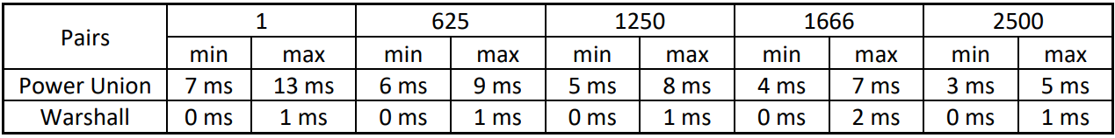
N = 100
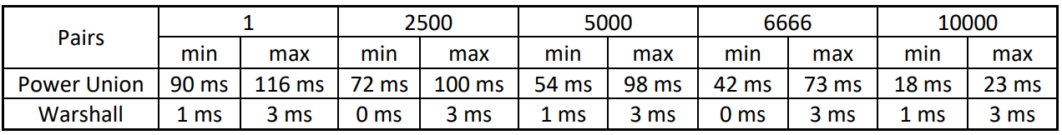
N = 150
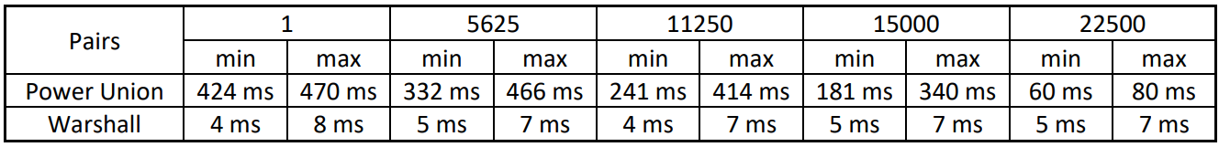

Вывод: В ходе работы были изучены алгоритмы транзитивного замыкания отношений и выполнен их сравнительный анализ. Опытным путем доказали, эффективность алгоритма Уоршелла, а так же реализовали алгоритм объединения степеней.

